**上海财经大学第三届青年教师教学竞赛**

**暨上海市第四届高校青年教师教学竞赛参赛教师表彰大会**

2020年9月15日，上海财经大学工会、教师教学发展中心共同举办“上海财经大学第三届青年教师教学竞赛暨上海市第四届高校青年教师教学竞赛参赛教师表彰大会”。常务副校长徐飞、校党委常委宣传部部长章益国、校党委常委统战部部长周杰普、学校相关处室领导、相关学院领导、部门工会主席以及获奖教师出席会议，教师教学发展中心副主任杨楠教授主持会议。

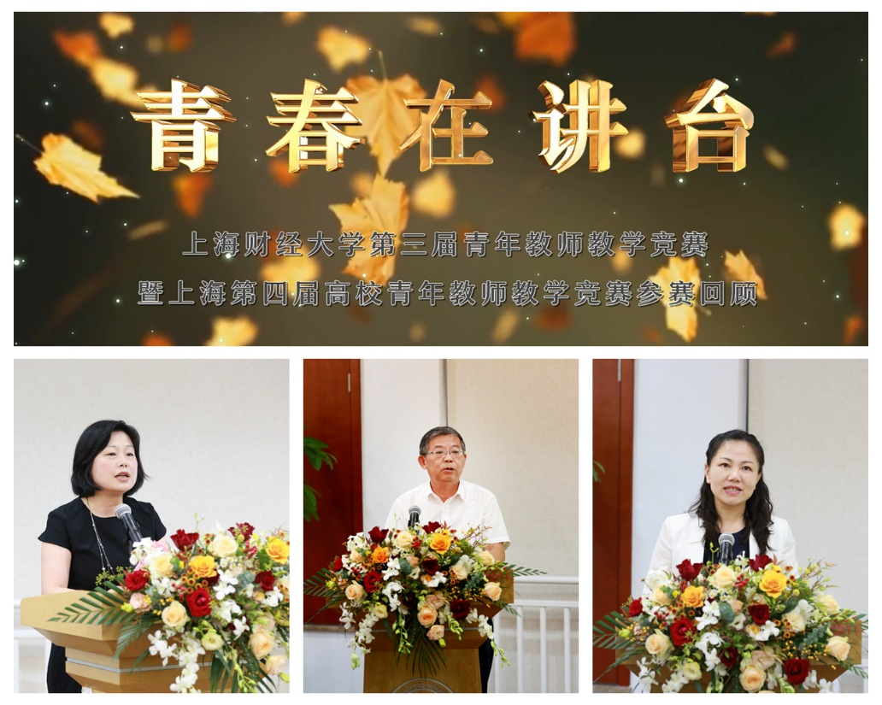

校工会常务副主席周峰老师介绍了本届教学竞赛的开展情况。校工会和教师教学发展中心组织了上海财经大学第三届青年教师教学竞赛。竞赛的赛程设学科组赛和决赛。学科组赛设经济、管理、人文法学外语、理工四个组别。在各学院工会的积极组织下，91名青年教师于2019年5月参加了学科组赛。获得学科组赛二等奖以上的15名青年教师于2019年11月参加了决赛。

2020年，市总工会、市教卫工作党委、市教委联合举办了第四届上海高校青年教师教学竞赛。学校领导高度重视上海市第四届高校青年教师教学竞赛，根据《市总工会、市教卫工作党委、市教委关于举办第四届上海高校青年教师教学竞赛的通知》精神，校领导要求校工会和教师教学发展中心以及学院相互配合协同，选派参赛教师，认真准备，充分展示上海财经大学青年教师的教学风采。

我校参加上海市第四届高校青年教师教学竞赛的选手是从学校第三届青年教师教学竞赛获奖的青年教师中选派的。教师发展中心专门举办了为期2个月的多轮赛前集训和演练，邀请多位校内外专家，从教学理念、教学方法、教学设计、PPT制作、服装仪态等方面进行指导。

上海财经大学青年教师参加第四届上海高校青年教师教学竞赛自始至终得到了学校领导的高度重视和关心。我校党委书记许涛、校长蒋传海、常务副校长徐飞出席第四届上海高校青年教师教学竞赛集训营开营动员会。校领导们鼓励参赛选手积极备战，迎接挑战，享受比赛，全身心投入比赛。常务副校长徐飞全程参与了指导。

第四届上海高校青年教师教学竞赛于6月19日—27日举行。我校刘可伋老师获自然科学基础学科组一等奖；周杰老师获思想政治理论课专项组二等奖；周冏老师获人文科学组三等奖；严阅老师获自然科学基础学科组三等奖；郭加熠老师获自然科学应用学科组优秀奖；周小夏老师获社会科学组优秀奖。

上海财经大学在本次青年教师教学竞赛中取得优异成绩是学校重视教学工作和重视青年教师教学能力的培养的结果。

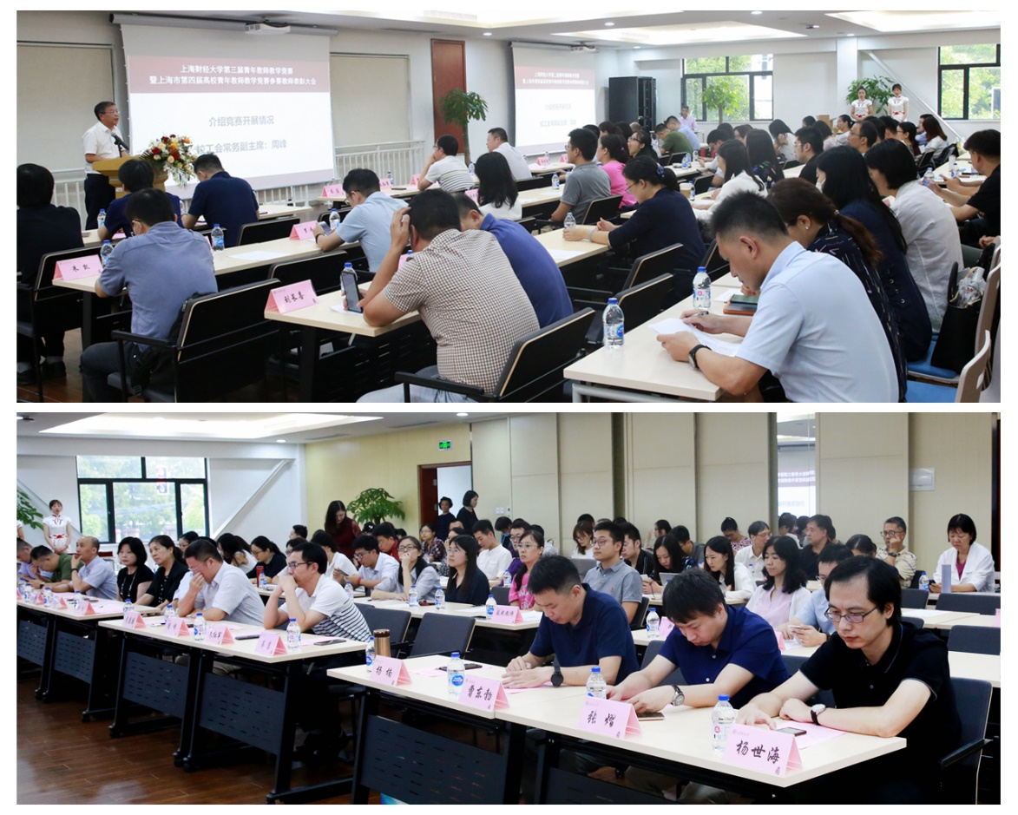

与会教师观看了本次竞赛决赛获奖者的教学竞赛视频。校工会副主席、妇委会常委副主任屠天峰宣读本次竞赛获奖名单以及优秀组织奖获奖部门名单。教务处处长朱红军、人事处副处长蔡蓉、研究生院副院长李劲松、教师工作部副部长刘艳辉、校工会副主席柏杨、历届获上海市青教赛奖项的教师代表张熠、杨世海、曹东勃为学科组获奖老师颁奖。常务副校长徐飞、校党委常委宣传部部长章益国、校工会常务副主席周峰、校工会副主席屠天峰为决赛获奖老师颁奖。常务副校长徐飞为获得优秀组织奖的学院颁奖。校党委常委周杰普为获得优秀组织奖的学院工会颁奖。

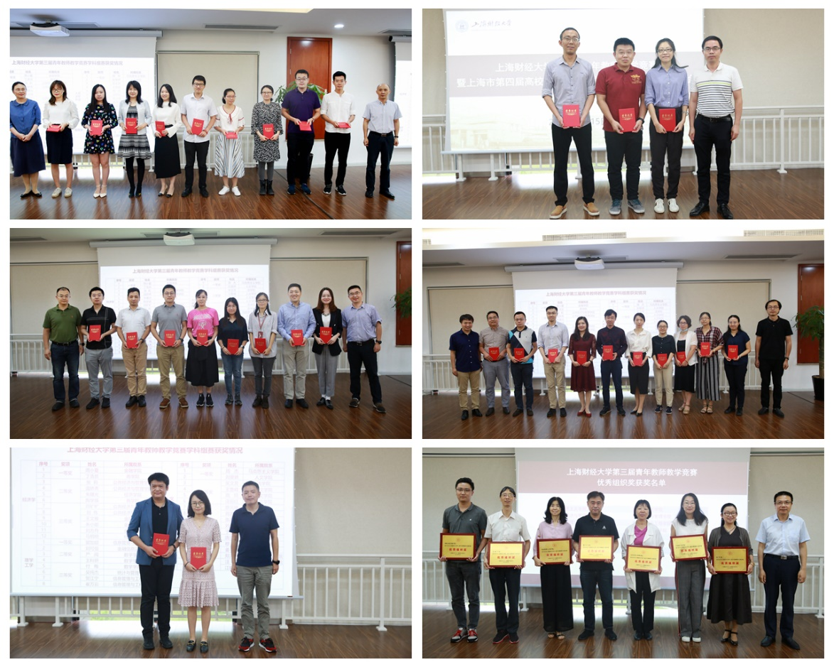

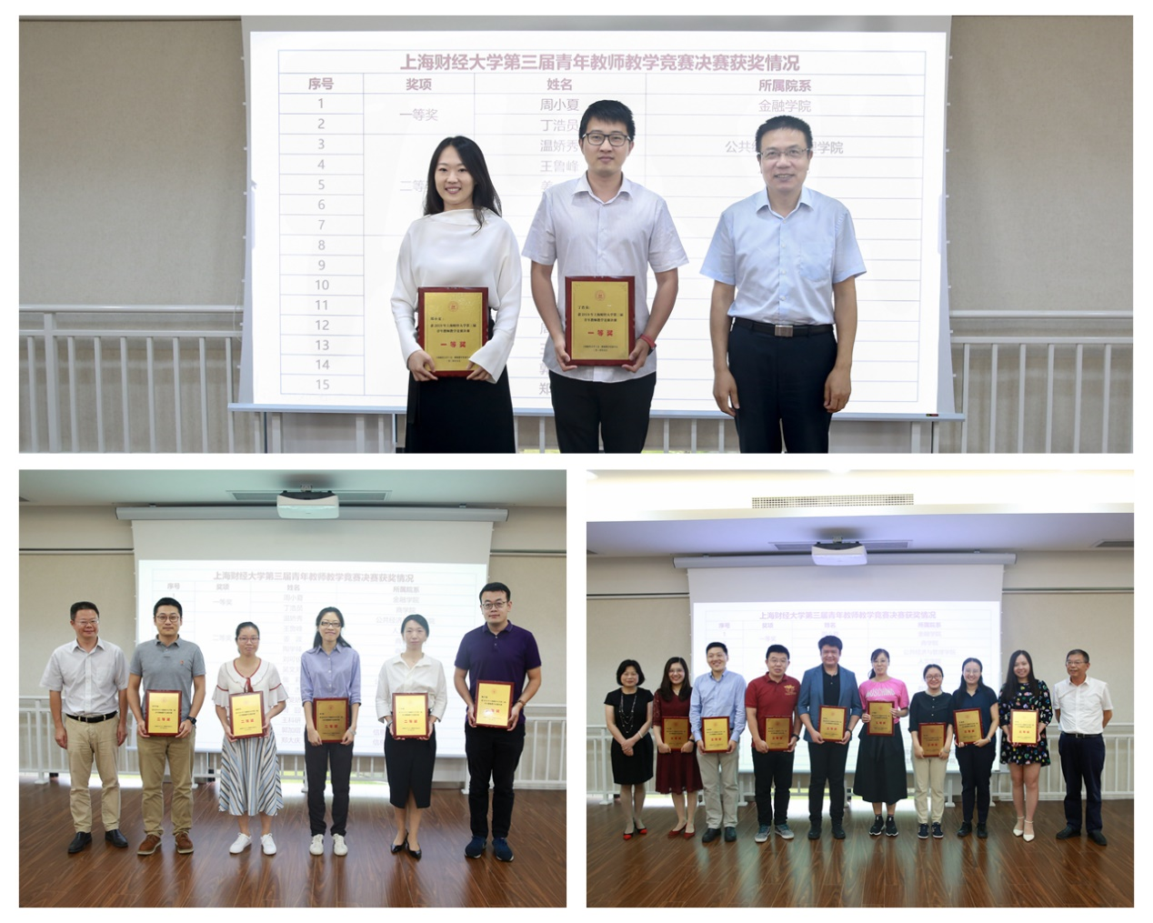

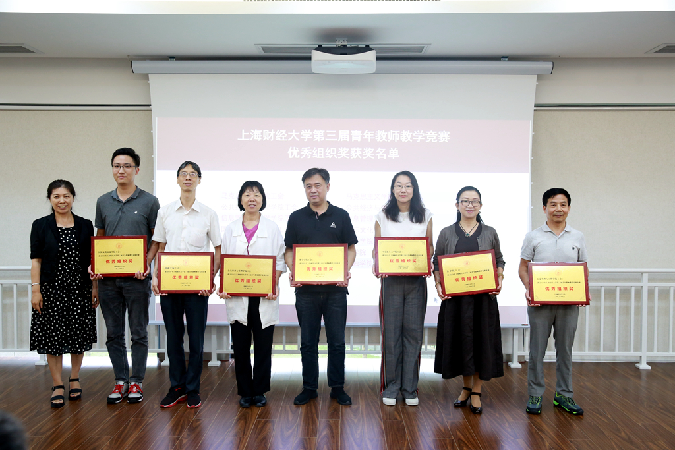

获得上海市第四届青年教师教学竞赛奖项的老师上台与常务副校长徐飞进行合影。

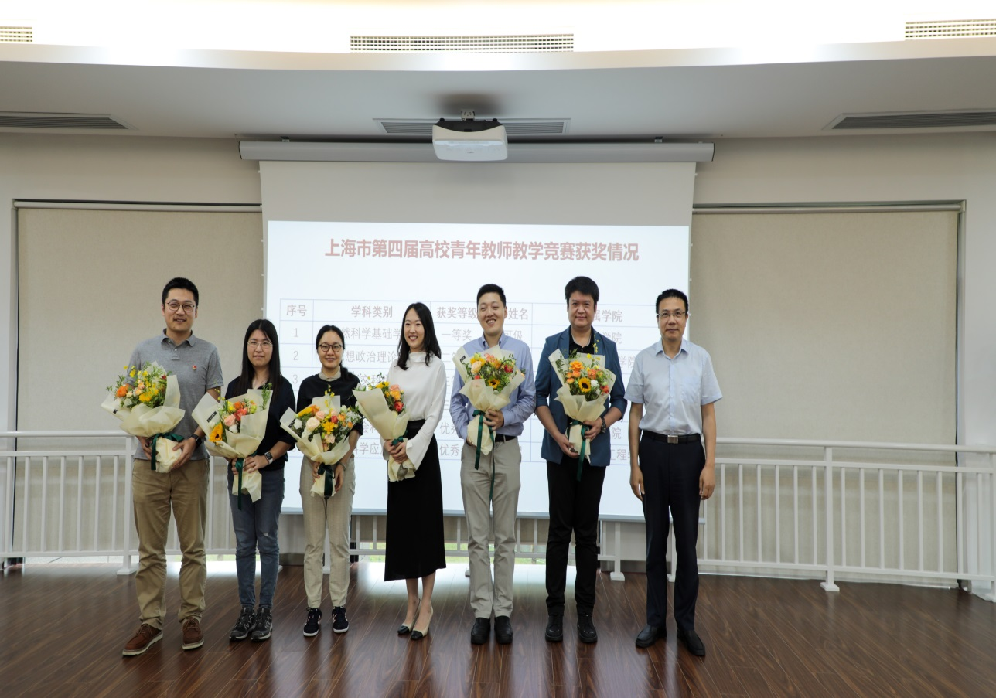

数学学院刘可伋老师代表获奖教师进行发言。他认为本次竞赛为青年教师提高教学水平、沟通教学方法提供了一个很好的平台，感谢各部门的支持以及教师教学发展中心组织的赛前培训。青年教师教学竞赛为青年教师交流教学理念，提高教学能力提供了机会。青年教师仍需要不断学习和成长，不忘育人初心，牢记立德使命，为培养高层次创新人才贡献力量。

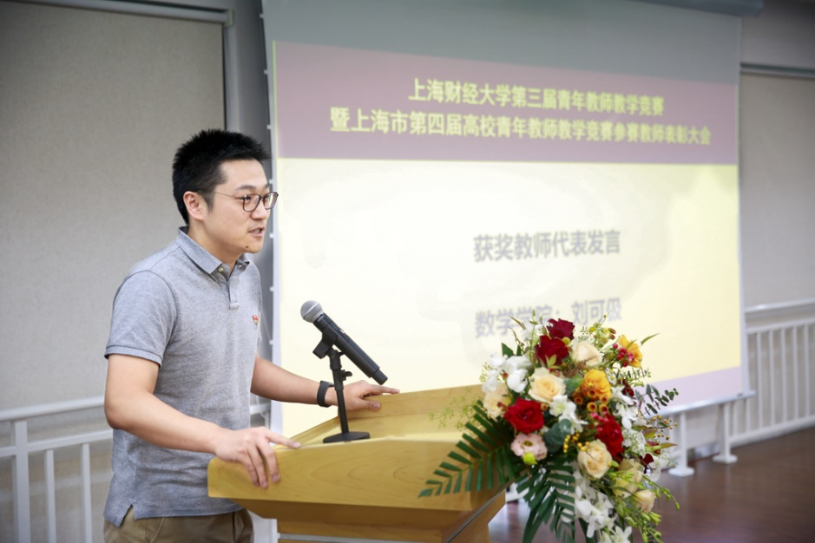

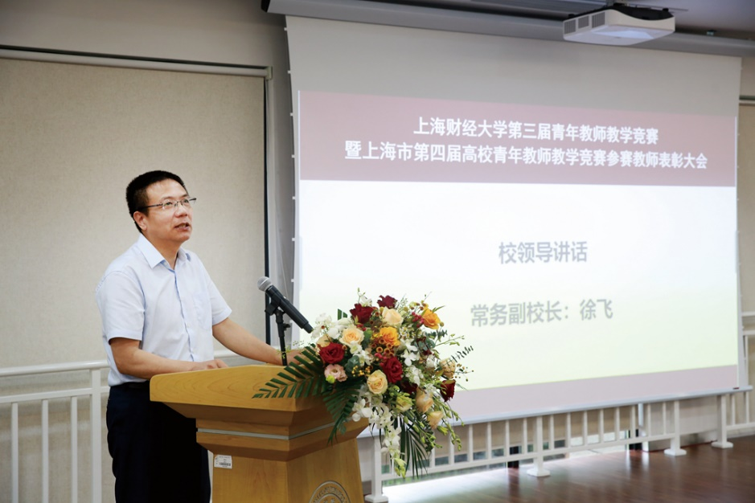

在表彰会上，常务副校长徐飞做了讲话，他对上海财经大学第三届青年教师教学竞赛暨上海市第四届高校青年教师教学竞赛获奖者表示祝贺。他指出：大学的根本使命是人才培养，学校的中心工作是教育教学，教师的第一目标是教书育人。教学是大学教师最重要的任务，竞赛是提升课堂教学水平最有效的途径之一。希望青年教师以教学竞赛为契机，积极探索教学规律，更新教育观念，改革教学方法和手段，努力上好每一堂课。踊跃加入教学改革的研究和探索中来，坚持教师教学竞赛的常态化。希望青年教师继续把精心准备的教学态度、顽强拼搏的热情带到日常工作中去，为培养更多勇担民族复兴大任的时代新人贡献智慧和力量。

上海财经大学工会、教师教学发展中心 2020年9月15日

（供稿：赵银洲 供图：烟文雪、王斌）